Algorithms Report

Assignment 5

Professor | 황호영 교수님
Department | Computer engineering
Student ID | 2014722057
Name | 김 진아
Class | 금 34
Date | 2016. 11. 25

1. For Prim’s algorithm using the binary heap,
(a) Write the pseudo code and explain the pseudo code at least four lines.
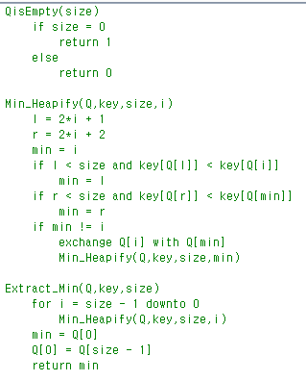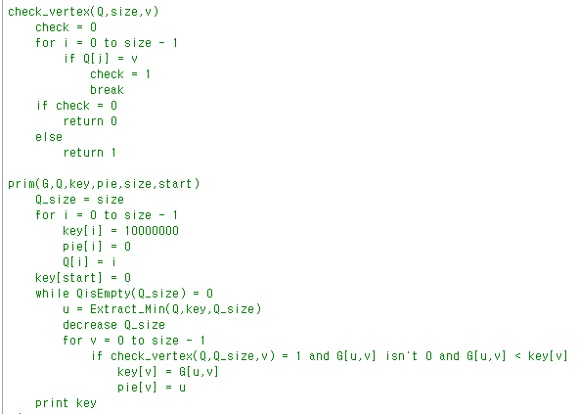
prim algorithm은 위와 같다. G는 vertex사이의 거리를 저장한 2D array이다. key는 vertex의 값을 저장하고 pie는 어떤 edge가 최소가중치가 되는지 저장한다. Q는 V-A인지 A인지를 저장한다. key, pie, Q는 1D array로 크기가 size이다. key의 모든 값들을 무한대로, pie와 Q의 모든 값들을 0으로 초기화한다. 이때 무한대를 컴퓨터 상에서 표현이 불가능하므로 10000000을 사용했다. prim함수에 들어올 때 인자로 받은 start번째 key부터 prim algorithm을 시작한다. 이때 시작점을 0으로 초기화한다. Q에 V-A가 없을 때까지 while문을 돈다. A를 찾기 위해 for문과 if문을 사용한다. 이때 u가 A의 위치를 나타낸다. u번째 Q가 A가 되므로 -1로 초기화 해준다. A 주변의 V-A에 해당하는 vertex의 값을 저장하기 위해 for문과 if문을 사용한다. 이때 edge의 최소가중치를 알기 위해 pie에 u의 값을 저장한다. while문을 빠져나오면 key에 저장된 값을 출력시킨다. Q가 비었는지 확인하기 위해 QisEmpty함수를 사용했다. 여기서 Q의 size가 0이면 빈 것이다. Extract_Min함수에서는 Q를 min heap으로 만들기 위해 Min_Heapify함수를 호출한다. 그 뒤 Q[0]의 값이 min이 되고 Q[0]의 값을 Q[size-1] 값으로 바꾼다. 그 뒤 min값을 반환한다. Min_Heapify함수는 왼쪽 자식과 오른쪽 자식의 값을 차례로 비교해서 최소 값을 부모로 하는 min heap을 만드는 함수이다. check_vertex함수는 Q에 vertex가 존재하는지 확인하는 함수이다. 이를 위해 heap size만큼 for문을 돌려 vertex가 존재하는지 확인한다.
(b) Analyze the time complexity mathematically.
prim 알고리즘은 Θ(V)T(Extract-Min) + Θ(E)T(Decrease-Key)의 시간이 걸린다. 이때 queue에 의해 extract min하는데 걸리는 시간과 decrease key하는데 걸리는 시간이 결정된다. 만약 queue가 array이면 extract min하는데 Ο(V), decrease key하는데 Ο(1)이 걸린다. 그래서 +E만큼의 시간이 걸린다. 이때 E는 V에서 이므로 에 속한다. 그러므로 최종 시간복잡도는 Ο()이다. 또 만약 queue가 binary heap이면 extract min와 decrease key하는데 각각 Ο()의 시간이 걸린다. 그래서 최종 시간복잡도는 Ο(E)다. 이 프로그램은 binary heap을 이용한 것이므로 시간복잡도는 Ο(E)다.
(c) Write the program which includes the comments.
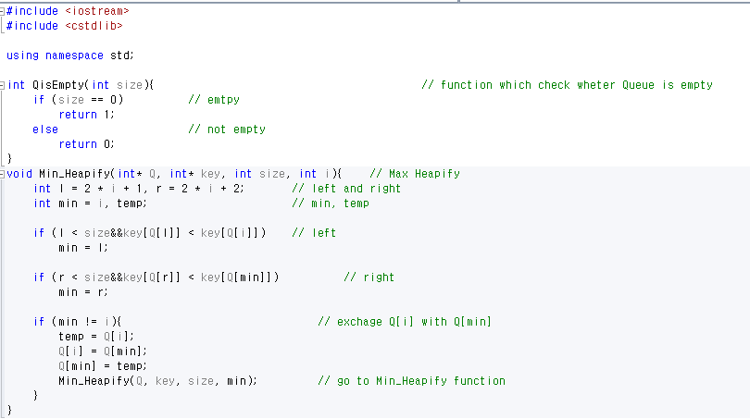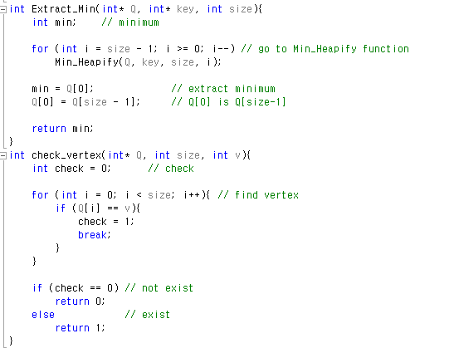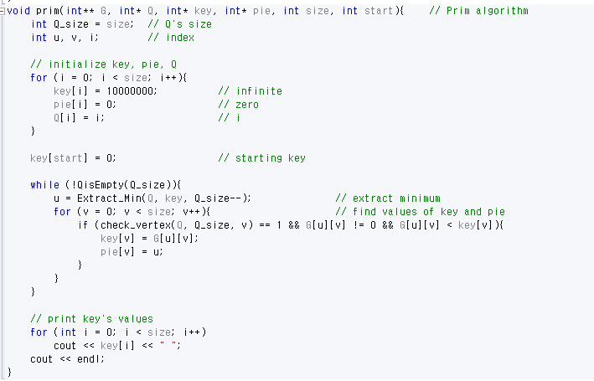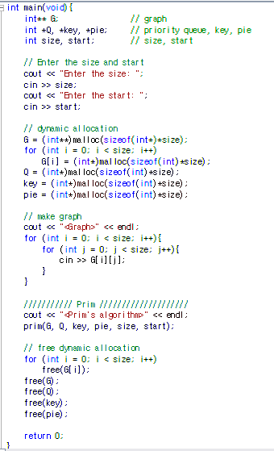
(d) Show the test results.
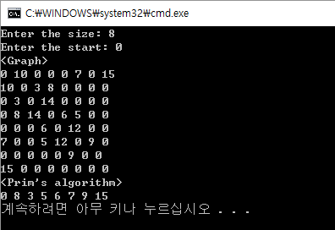
(e) Explain the program and the test results at least four lines.
prim algorithm은 최소 비용 spanning tree를 찾는 알고리즘이다. 이때 min heap을 사용해 최소값을 찾아 최소 비용을 계산한다. 이 프로그램 코드에 대한 설명은 1(a)에 있다. 위 결과에서 사용한 edge와 graph의 모양은 아래와 같다.
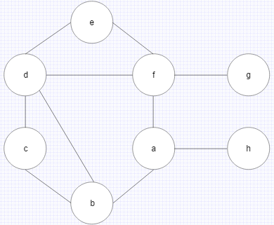
0 | 10 | 0 | 0 | 0 | 7 | 0 | 15
10 | 0 | 3 | 8 | 0 | 0 | 0 | 0
0 | 3 | 0 | 14 | 0 | 0 | 0 | 0
0 | 8 | 14 | 0 | 6 | 5 | 0 | 0
0 | 0 | 0 | 6 | 0 | 12 | 0 | 0
7 | 0 | 0 | 5 | 12 | 0 | 9 | 0
0 | 0 | 0 | 0 | 0 | 9 | 0 | 0
15 | 0 | 0 | 0 | 0 | 0 | 0 | 0
prim 알고리즘의 동작과정을 그림으로 표현하면 다음과 같이 나온다.
<Step1> 모든 vertex의 값을 10000000로 초기화 한다.
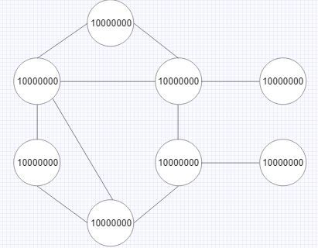
<Step2> a부터 시작하므로 a가 A가 된다. a의 vertex의 값을 0으로 해준다.
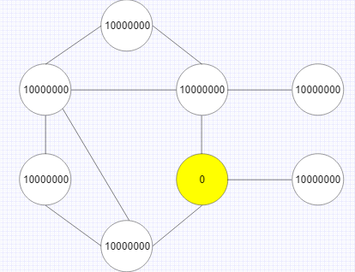
<Step3> a와 연결된 vertex b, f, h의 값을 edge의 값으로 변경해준다.
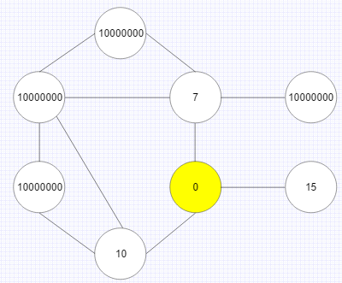
<Step4> b, f, h 중 f의 vertex의 값이 작으므로 f가 A가 된다.
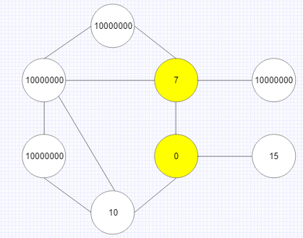
<Step5> f와 연결된 vertex중 V-A인 d, e, g의 값을 edge의 값으로 변경해준다.
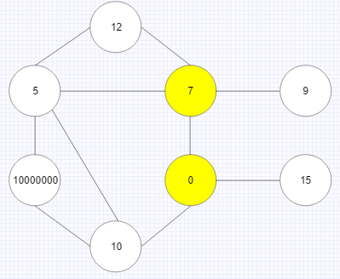
<Step6> d, e, g 중 d의 vertex의 값이 작으므로 d가 A가 된다.
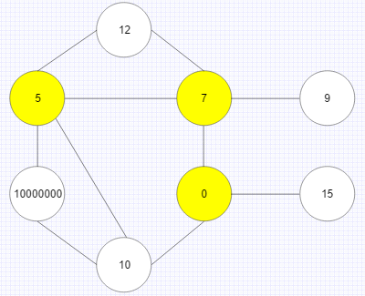
<Step7> d와 연결된 vertex중 V-A인 b, c, e의 값을 edge의 값으로 변경해준다.
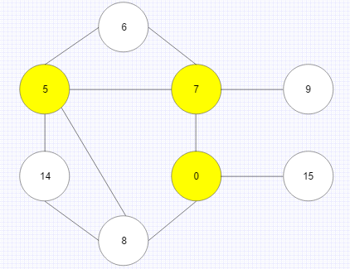
<Step8> b, c, e 중 e의 vertex의 값이 작으므로 e가 A가 된다.
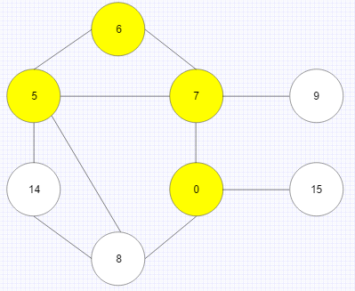
<Step9> e와 연결된 vertex중 V-A인 값이 없으므로 b, c, g, h중 가장 작은 b가 A가 된다.
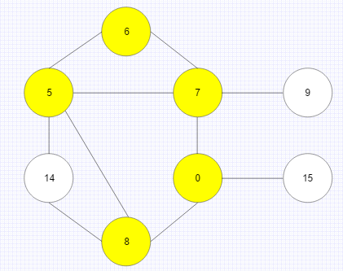
<Step10> b와 연결된 vertex중 V-A인 c의 값을 edge의 값으로 변경해준다.
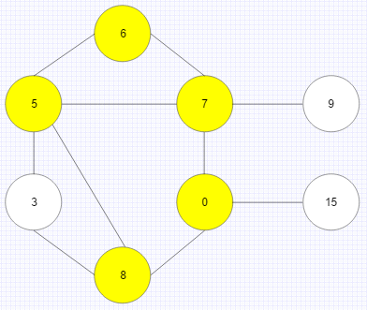
<Step11> c가 A가 된다.
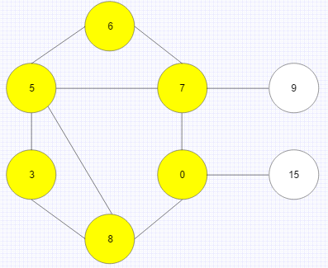
<Step12> c와 연결된 vertex중 V-A가 없으므로 g와 h 중 가장 작은 g가 A가 된다.
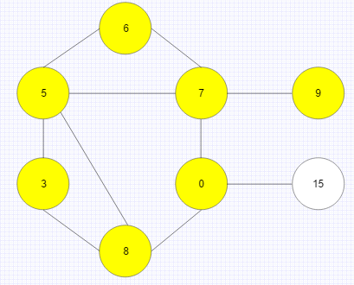
<Step13> g와 연결된 vertex중 V-A가 없으므로 h가 A가 된다.
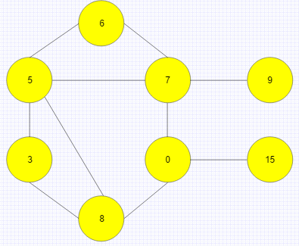
이러한 동작 과정을 거쳐 최소비용 spanning tree를 구하며 위와 같은 결과가 나왔다.

2. For the heapsort,
(a) Write the pseudo code and explain the pseudo code at least four lines.
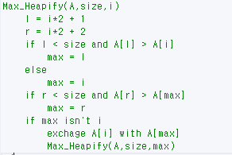
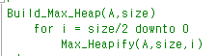
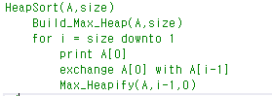
Max_Heapify함수는 최대 heap 특성을 유지하기 위해 사용하는 함수이다. 1D array인 A, array의 크기인 size, index인 i를 인자로 받는다. left를 가리키는 l은 i*2+1, right를 가리키는 r은 i*2+2로 초기화한다. if문을 사용해 l이 size보다 작고 A[l]가 A[i]보다 클 때 l이 최댓값이 된다. 이 외의 경우 i가 최댓값이 된다. 또 if문을 사용해 r이 size보다 작고 A[r]가 A[max]보다 크면 최종적으로 A[r]의 값이 최댓값이므로 r이 최댓값이 된다. 최댓값을 저장한 max와 index i가 다르면 A[i]와 A[max]의 위치를 변경한 후 다시 Max_Heapify(A, size, max)로 간다. Build_Max_Heap함수는 heap을 만드는 함수로 여기에서 tree의 자식이 있는 node에 대해 Max_Heapify를 수행한다. 이를 위해 for문을 사용해 array의 size/2부터 0까지 Max_Heapify함수로 가 재귀적으로 sub tree를 관리한다. 즉 for문 안에 Max_Heapify(A,size,i)함수를 호출 해 node i를 최대 heap의 root로 만든다. HeapSort함수는 heap sort를 수행하는 함수로 Build_Max_Heap(A,size)을 호출해 A를 최대 heap으로 만들면서 시작한다. 그 뒤 for문을 사용해 size부터 1까지 돈다. 이때 A[0]을 출력하고 A[0]과 A[i-1]의 위치를 변경한 뒤 최대 heap 특성을 다시 지키기 위해 Max_Heapify(A,i-1,0)함수를 호출한다.

(b) Analyze the time complexity mathematically.
build max heap을 하는데 n/2번 loop을 돌기 때문에 n/2만큼의 시간이 걸린다. 이를 시간복잡도로 표현하면 Ο(n)다. 최댓값을 찾는 것, 값을 바꾸는 것, heap에 있는 node를 버리는 데에 상수시간이 걸린다. 이를 시간복잡도로 표현하면 Ο(1)이다. 그리고 새로운 root가 max heap성질에 위반했을 때 max heapify하는데 tree의 높이인 만큼의 시간이 걸린다. 이를 시간복잡도로 표현하면 Ο()이다. build max heap을 하는 동시에 max heapify를 함으로 이를 하는데 n/2x의 시간이 걸린다. 이를 시간복잡도로 나타내면 Ο(n)이다. 그러므로 최종 heap sort의 시간복잡도는 차수가 가장 높은 Ο(n)이다.
(c) Write the program which includes the comments.
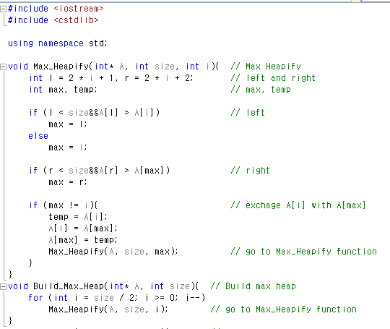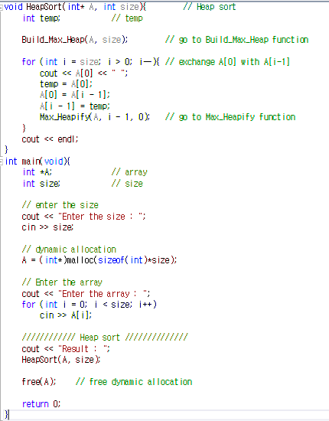
(d) Show the test results.
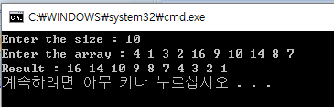
(e) Explain the program and the test results at least four lines.
Heap sort을 사용해 배열을 내림차순으로 정렬했다. 이때 Max heap으로 만들어 가장 큰 수가 root가 되도록 구현했다. 이에 대한 자세한 설명은 2(a)에 써있다. 이를 바탕으로 프로그램을 짜면 위와 같은 결과가 나오는데 이에 대한 설명은 다음과 같다. 먼저 max heap을 만드는 방식은 다음과 같다.
<Step1> 입력 받은 배열은 다음과 같은 구조로 되어있다.
4 | 1 | 3 | 2 | 16 | 9 | 10 | 14 | 8 | 7
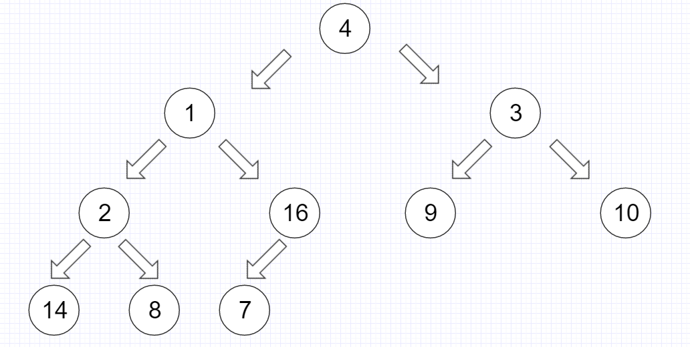
<Step2> 3번째 숫자는 7번째, 8번째 숫자보다 작다. 셋 중 최댓값인 7번째와 바꾼다.
4 | 1 | 3 | 14 | 16 | 9 | 10 | 2 | 8 | 7
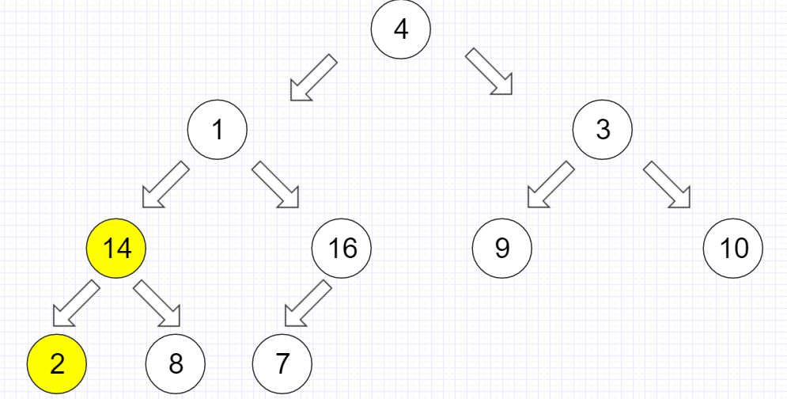
<Step3>2번째 숫자는 5번째, 6번째 숫자보다 작다. 셋 중 최댓값인 6번째와 바꾼다.
4 | 1 | 10 | 14 | 16 | 9 | 3 | 2 | 8 | 7
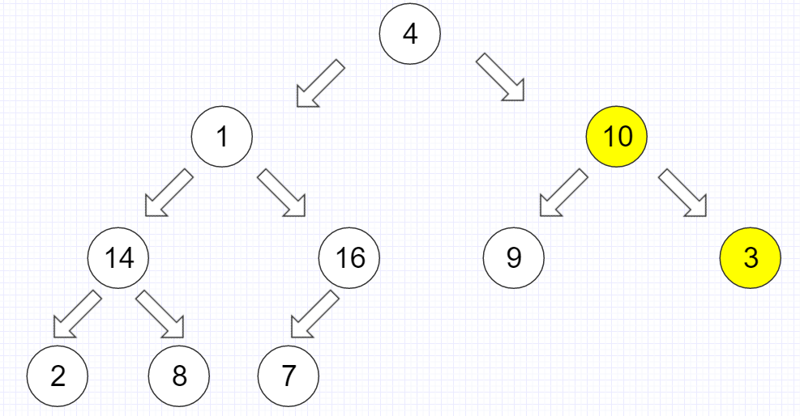
<Step4> 1번째 숫자는 3번째, 4번째보다 작다. 셋 중 최댓값이 4번째와 바꾼다.
4 | 16 | 10 | 14 | 1 | 9 | 3 | 2 | 8 | 7
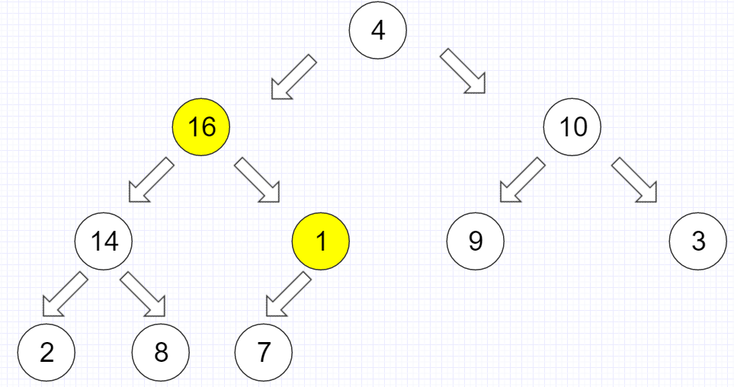
<Step5> 4번째 숫자는 9번째 숫자보다 작으므로 바꾼다.
4 | 16 | 10 | 14 | 7 | 9 | 3 | 2 | 8 | 1
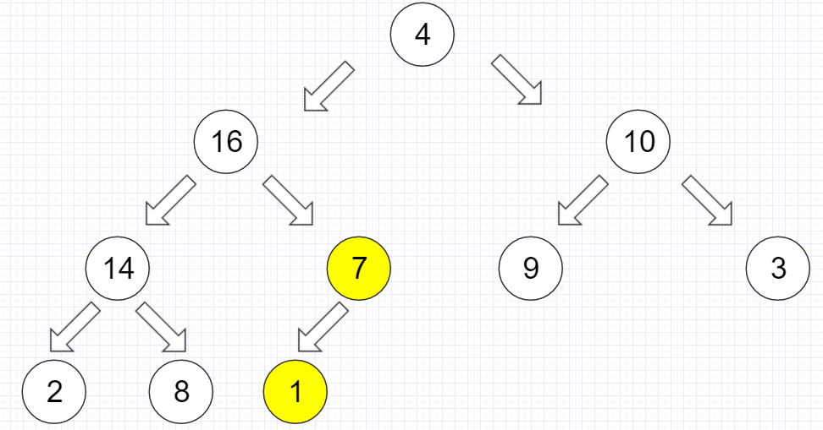
<Step6> 0번째 숫자는 1번째, 2번째보다 작다. 셋 중 최댓값인 1번째와 바꾼다.
16 | 4 | 10 | 14 | 7 | 9 | 3 | 2 | 8 | 1
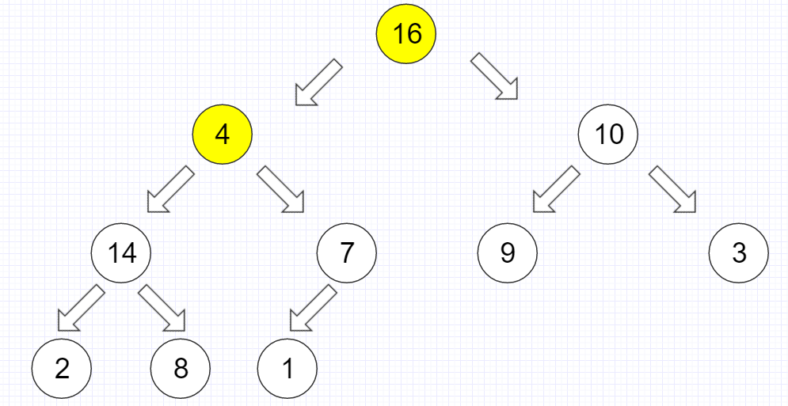
<Step7> 1번째 숫자는 3번째, 4번째보다 작다. 셋 중 최댓값이 3번째와 바꾼다.
16 | 14 | 10 | 4 | 7 | 9 | 3 | 2 | 8 | 1
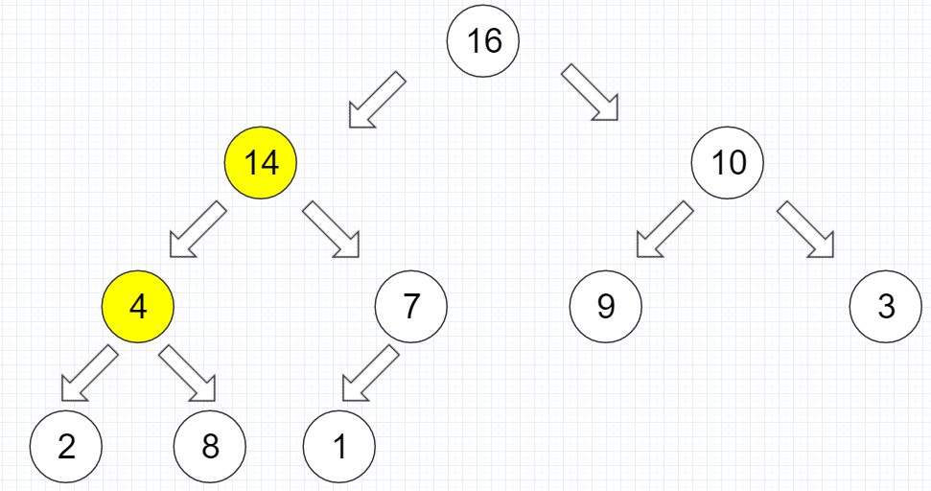
<Step8> 3번째 숫자는 7번째, 8번째보다 작다. 셋 중 최댓값인 8번째와 바꾼다.
16 | 14 | 10 | 8 | 7 | 9 | 3 | 2 | 4 | 1
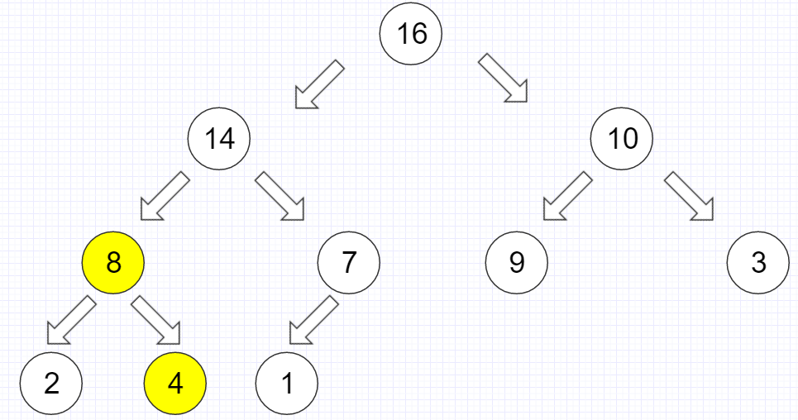
heap sort을 출력하는 방식은 다음과 같다.
<Step1> root인 0번째 16과 9번째 1의 자리를 바꾼 뒤 0번째였던 16을 출력한다.
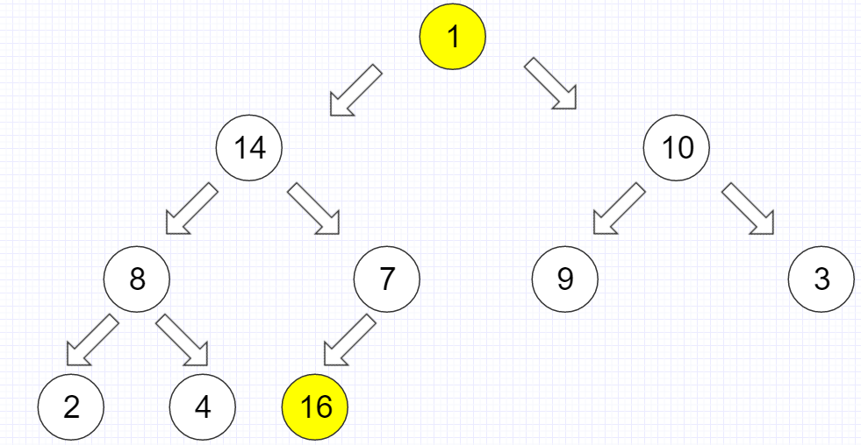
<Step2> 다시 max heap으로 만든다. 이때 배열에 크기를 감소시켜서 한다.
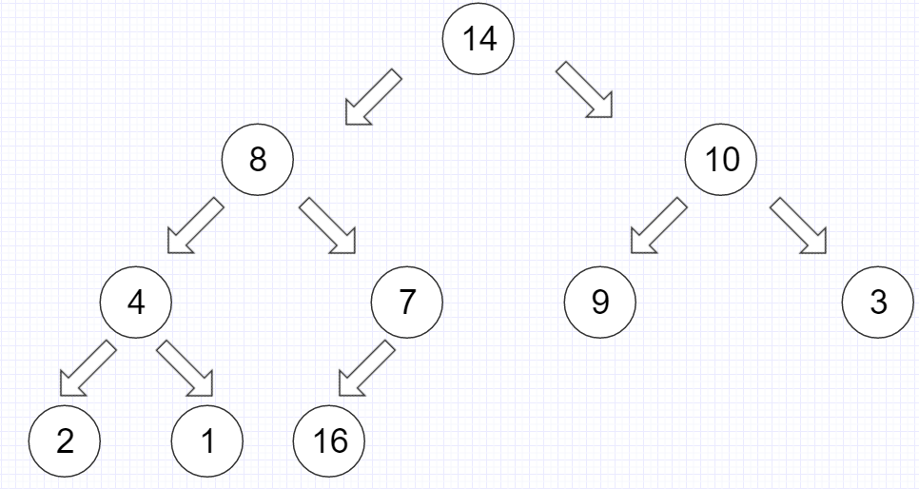
<Step3> root인 0번째 14과 8번째 1의 자리를 바꾼 뒤 0번째였던 14을 출력한다.
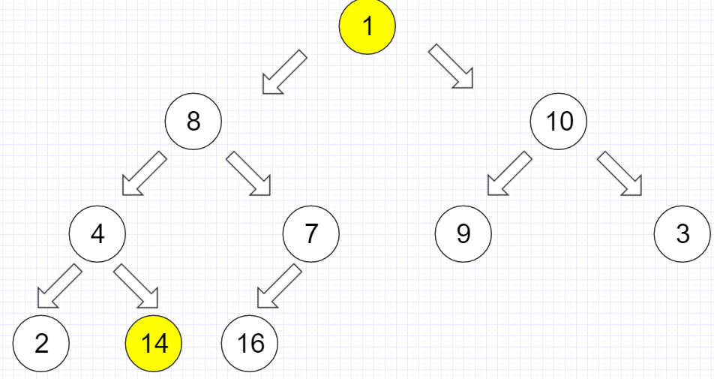
<Step4> 다시 max heap으로 만든다. 이때 배열에 크기를 감소시켜서 한다.
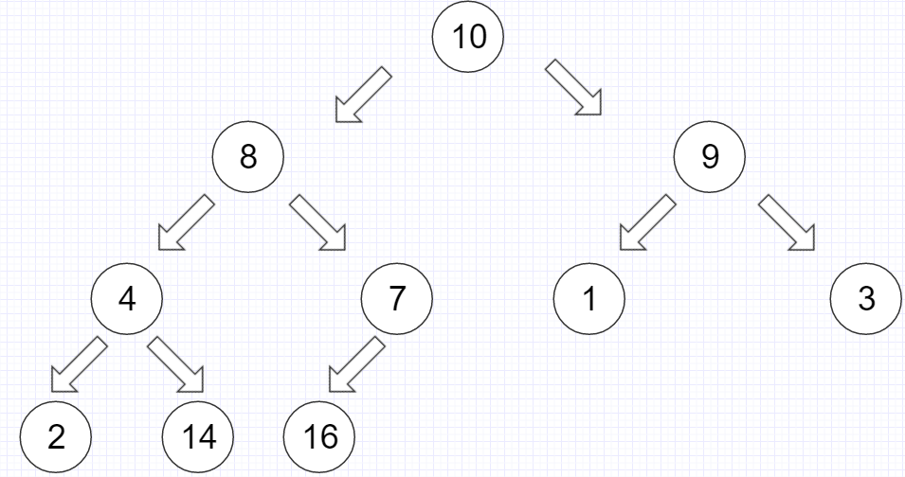
<Step5> root인 0번째 10과 7번째 2의 자리를 바꾼 뒤 0번째였던 10을 출력한다.
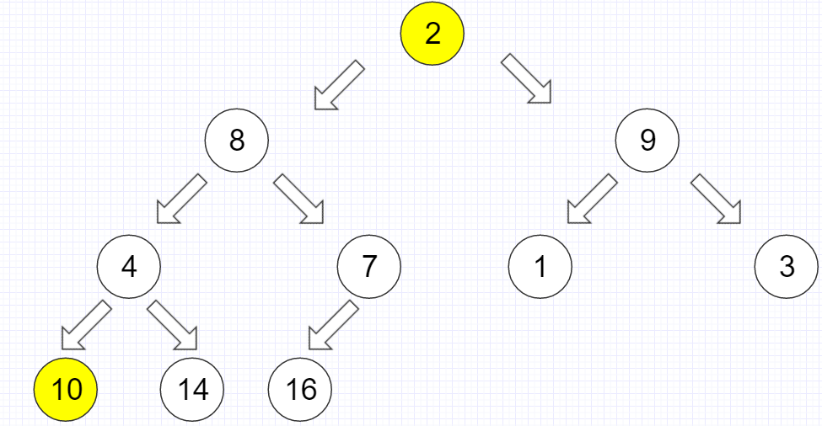
<Step6> 다시 max heap으로 만든다. 이때 배열에 크기를 감소시켜서 한다.
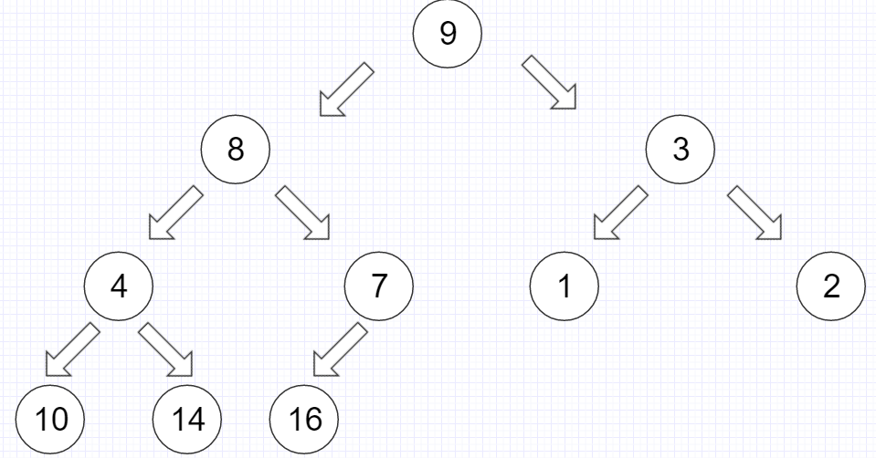
<Step7> root인 0번째 9와 6번째 2의 자리를 바꾼 뒤 0번째였던 9을 출력한다.
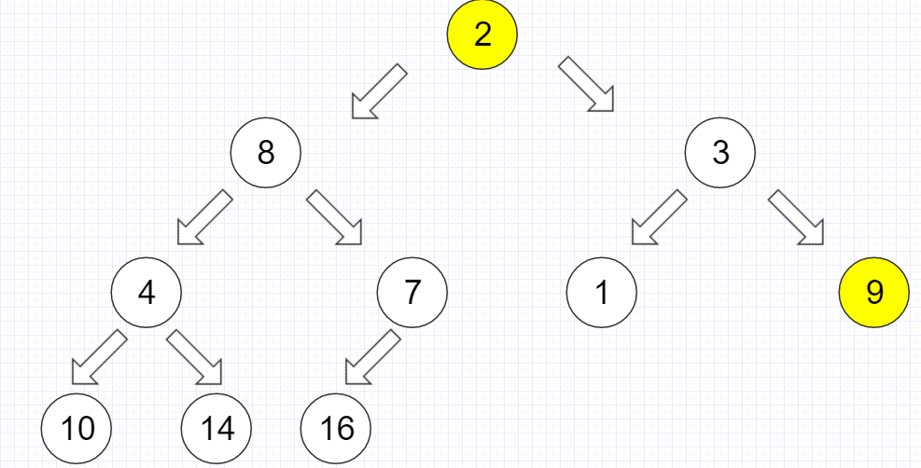
<Step8> 다시 max heap으로 만든다. 이때 배열에 크기를 감소시켜서 한다.
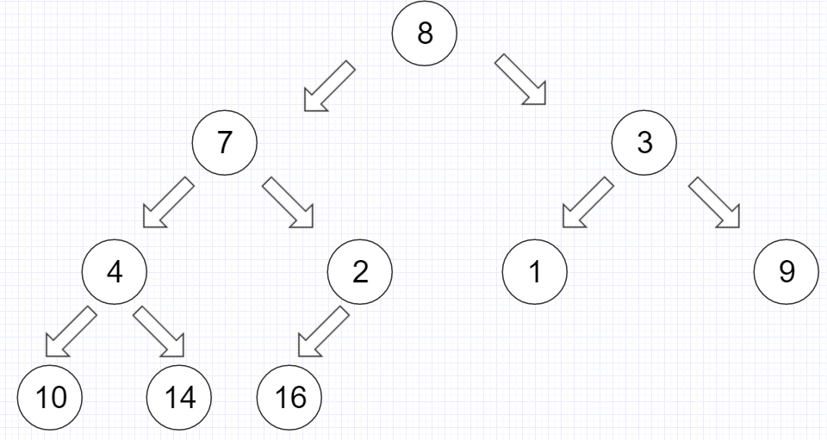
<Step9> root인 0번째 8과 5번째 1의 자리를 바꾼 뒤 0번째였던 8을 출력한다.
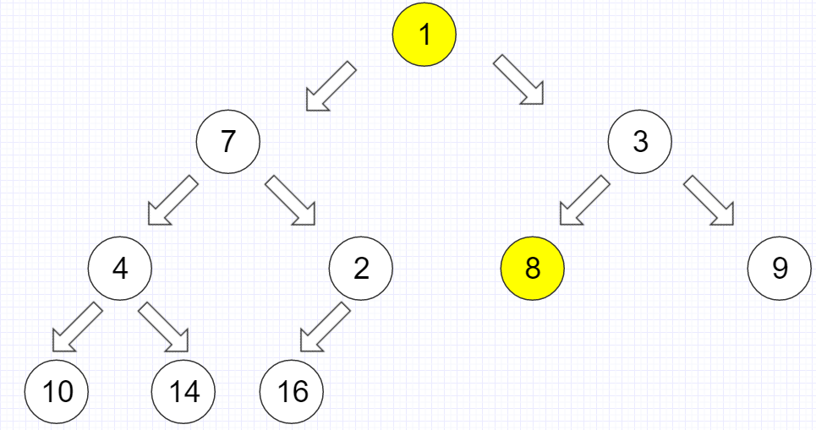
<Step10> 다시 max heap으로 만든다. 이때 배열에 크기를 감소시켜서 한다.
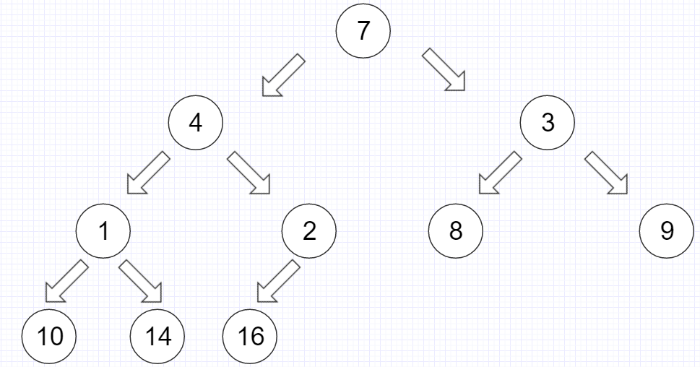
<Step11> root인 0번째 7와 4번째 2의 자리를 바꾼 뒤 0번째였던 7을 출력한다.
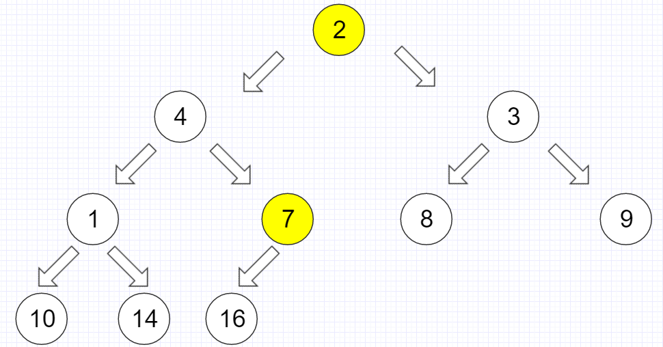
<Step12> 다시 max heap으로 만든다. 이때 배열에 크기를 감소시켜서 한다.
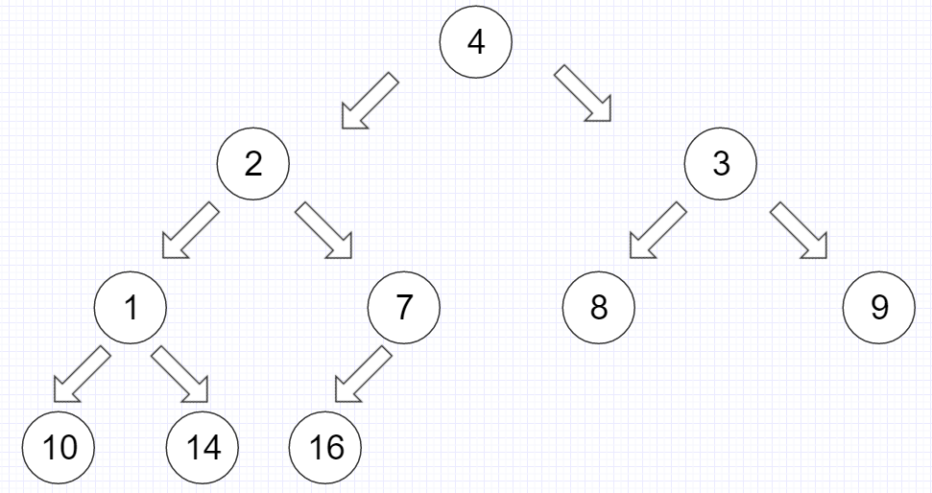
<Step13> root인 0번째 4와 3번째 1의 자리를 바꾼 뒤 0번째였던 4을 출력한다.
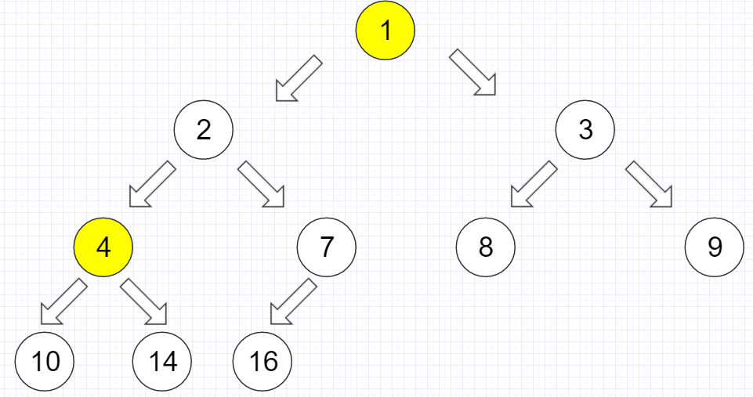
<Step14> 다시 max heap으로 만든다. 이때 배열에 크기를 감소시켜서 한다.
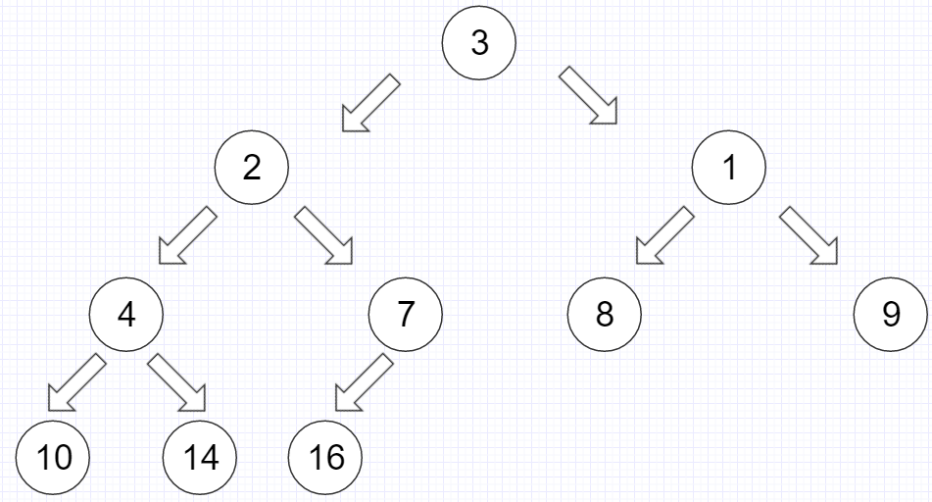
<Step15> root인 0번째 3과 2번째 1의 자리를 바꾼 뒤 0번째였던 3을 출력한다.
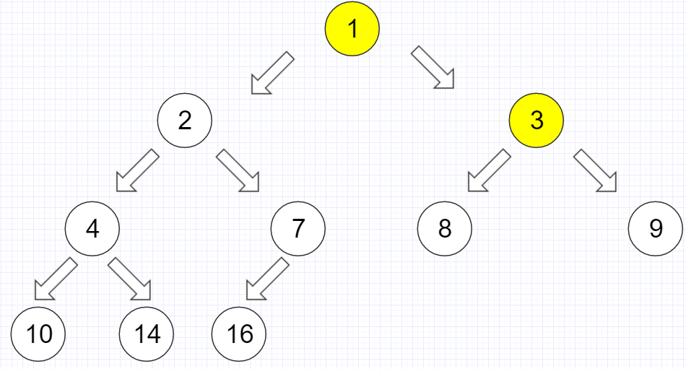
<Step16> 다시 max heap으로 만든다. 이때 배열에 크기를 감소시켜서 한다.
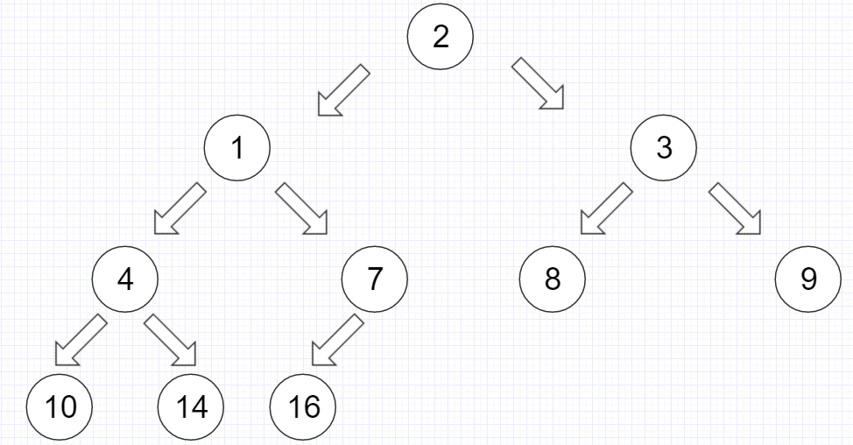
<Step17> root인 0번째 2와 1번째 1의 자리를 바꾼 뒤 0번째였던 2을 출력한다.
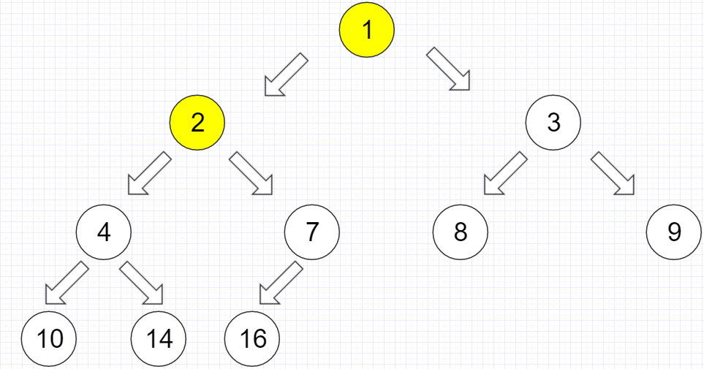
<Step18> 다시 max heap으로 만든다. 이때 배열에 크기를 감소시켜서 한다.
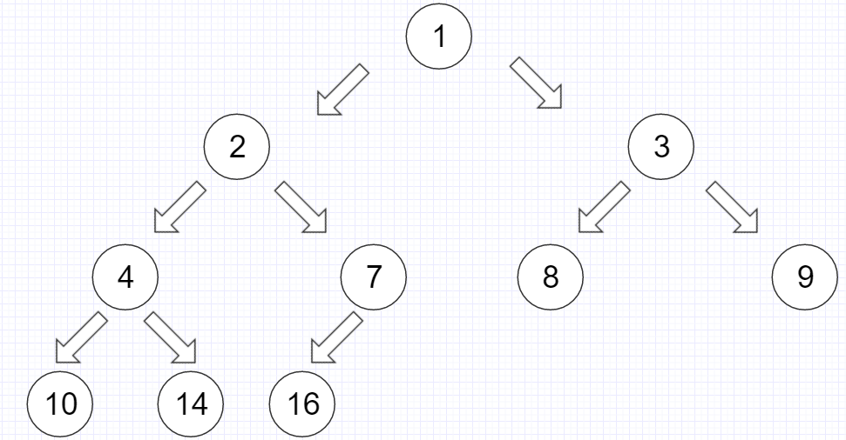
<Step19> root인 1을 출력한다.
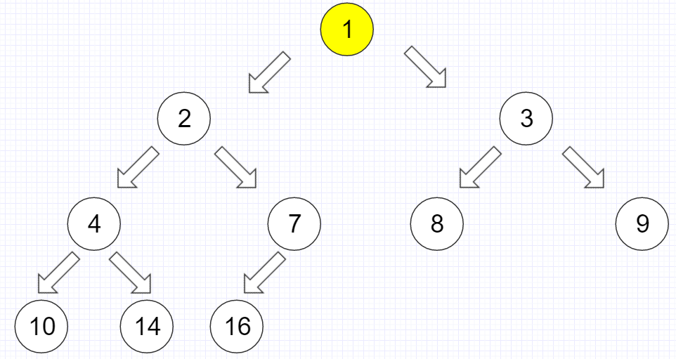
이러한 방식을 통해 위와 같은 결과가 출력된다.

